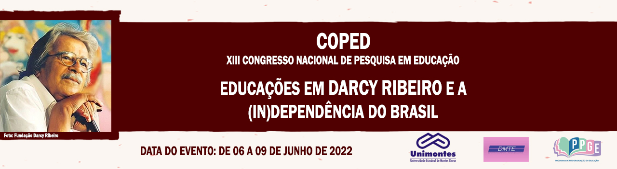

SERVIÇO SOCIAL NA EDUCAÇÃO BÁSICA E A QUESTÃO ORÇAMENTÁRIA: DESAFIOS AO TRABALHO PROFISSIONAL EM TEMPOS DE CRISE DO CAPITAL

Talita Geyse Lima Sales
Universidade Estadual de Montes Claros
saleslimagtalita@gmail.com
Viviane Bernadeth Gandra Brandão
Universidade Estadual de Montes Claros
viviane.gandra1@hotmail.com

Palavras-chave: Serviço Social; educação básica; política de educação; orçamento.

Resumo Simples

Introdução: A aprovação da lei 13.935 de 2019 que insere os profissionais do Serviço Social e da Psicologia nas redes públicas de educação básica trouxe alterações no cenário educacional e tem gerado articulações políticas para sua efetivação enquanto política pública. O reflexo desse movimento altera o Fundo de Manutenção e Desenvolvimento da Educação Básica e de Valorização dos Profissionais de Educação (Fundeb) no que diz respeito ao financiamento desses profissionais. Objetivo: refletir acerca da questão orçamentária em relação ao “novo FUNDEB” que coloca os profissionais do Serviço Social e Psicologia inseridos nos trinta por cento do orçamento. Metodologia: este estudo parte de uma pesquisa bibliográfica fundamentada na Lei 13.935 de 2019 e em legislações, documentos, estudos que discutem o Serviço Social na educação básica. Discussão e resultados: Como resultado parcial da pesquisa, entende-se que o debate do orçamento público reflete no trabalho profissional da categoria e na conjuntura atual do chamado ultraneoliberalismo onde os direitos sociais estão ameaçados. Para Iamamoto (2015), a medida que o mercado avança, o projeto ético-político do Serviço Social encontra-se ameaçado em relação a sua prática profissional. Por se tratar de um profissional assalariado, de relativa autonomia, a forma como as políticas públicas são gestadas e, para essa discussão, financiadas, altera-se o processo de trabalho do assistente social. Do aspecto legal, as legislações recentemente aprovadas e alteradas colocam em debate a questão orçamentária no cenário educacional a partir da categoria “inserção profissional” apontada por Santos (2020) ao estudar as atribuições profissionais em escolas municipais. Conclusão: Com o contexto do sucateamento das políticas públicas e a recente alteração do FUNDEB, quais os impactos ao exercício profissional inseridos na porcentagem aprovada do orçamento destinado ao pagamento desses profissionais? Percebe-se alguns desafios nos estados para efetivação da lei 13.935/2019 quanto ao processo de trabalho do assistente social, gestão democrática da política de educação e estratégias e modos de implementação da lei nos municípios.

Referências

BRASIL. Lei nº. 13.935, de 11 de dezembro de 2019. Dispõe sobre a prestação de serviços de psicologia e de serviço social nas redes públicas de educação básica. Diário Oficial da União, Brasília, 23 dez. 1996.

BRASIL. Lei nº. 14.113, de 25 de dezembro de 2020. Regulamenta o Fundo de Manutenção e Desenvolvimento da Educação Básica e de Valorização dos Profissionais da Educação (Fundeb), de que trata o art. 212-A da Constituição Federal; revoga dispositivos da Lei nº 11.494, de 20 de junho de 2007; e dá outras providências. Diário Oficial da União, Brasília, 23 dez. 1996.

BRASIL. Lei nº. 14.276, de 27 de dezembro de 2021. Altera a Lei nº 14.113, de 25 de dezembro de 2020, que regulamenta o Fundo de Manutenção e Desenvolvimento da Educação Básica e de Valorização dos Profissionais da Educação (Fundeb). Diário Oficial da União, Brasília, 23 dez. 1996.

IAMAMOTO, Marilda Villela. Serviço Social em tempo de capital fetiche: capital financeiro, trabalho e questão social. São Paulo: Cortez, 2015.

SANTOS, André Michel dos. Serviço social na Educação: um estudo das atribuições profissionais em escolas públicas municipais. Curitiba: CRV, 2020.

